### Контрольные вопросы

***1. Что произойдет при задании степени полинома n=N-1 (числу узлов таблицы минус 1)?***

При степени полинома [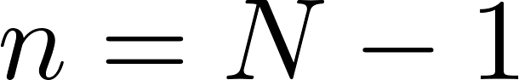](https://www.codecogs.com/eqnedit.php?latex=n%20%3D%20N%20-%201#0), функция пройдет через все точки, независимо от их веса.

***2. Будет ли работать Ваша программа при n >= N ? Что именно в алгоритме требует отдельного анализа данного случая и может привести к аварийной остановке?***

По N точкам нельзя построить полином степени n, так как в данном случае определитель будет равен нулю. Но, программа не завершится аварийно и будет работать из – за погрешности при работе с действительными числами.

В случае большой степени полинома к аварийной остановке приводит переполнение. Но данную ситуацию можно назвать ошибочной, так как в этом случае определитель СЛАУ будет равен нулю, а, следовательно, система является линейно зависимой. Чтобы отследить такую ошибку, при вводе степени полинома пользователем следует проверить, меньше ли она количества точек в заданной таблице.

***3. Получить формулу для коэффициента полинома a0 при степени полинома n=0. Какой смысл имеет величина, которую представляет данный коэффициент?***

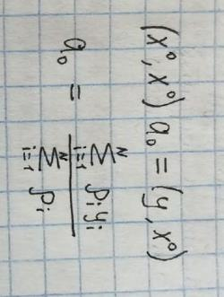

Полученный выражение для коэффициента [](https://www.codecogs.com/eqnedit.php?latex=a_%7B0%7D#0) является взвешенным средним арифметическим значением для ординат исходного набора точек.

***4. Записать и вычислить определитель матрицы СЛАУ для нахождения коэффициентов полинома для случая, когда n=N=2. Принять все i =1.***

Пусть имеется заданная пользователем таблица

|  |  |  |
| --- | --- | --- |
| x | y | ρ |
| x0 | y0 | ρ0 |
| x1 | y1 | ρ1 |

Тогда можно записать следующую систему:

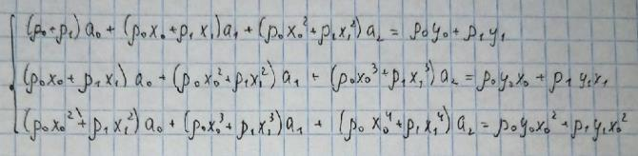

Матрица СЛАУ (с учетом, что все веса равны 1):

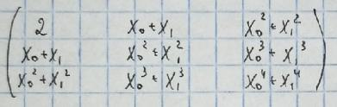

Определитель данной матрицы равен нулю, то есть, можно сказать, что система является линейно-зависимой, а, следовательно, решений данная система не имеет.

***5. Построить СЛАУ при выборочном задании степеней аргумента полинома  , причем степени n и m в этой формуле известны.***

Полученная СЛАУ:

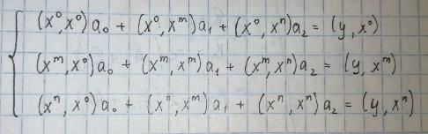

***6. Предложить схему алгоритма решения задачи из вопроса 5, если степени n и m подлежат определению наравне с коэффициентами  , т.е. количество неизвестных равно 5.***

Для того, чтобы решить систему уравнений из вопроса 5, можно поступить следующим образом.

1. Перебираем все возможные степени [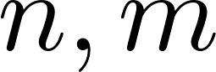](https://www.codecogs.com/eqnedit.php?latex=n%2C%20m#0).
2. Для каждой пары степеней ищем все коэффициенты [](https://www.codecogs.com/eqnedit.php?latex=a_%7Bi%7D#0), а также ошибку.
3. Далее среди всех таких наборов выбираем тот, у которого ошибка будет минимальной.